Структурирование системы

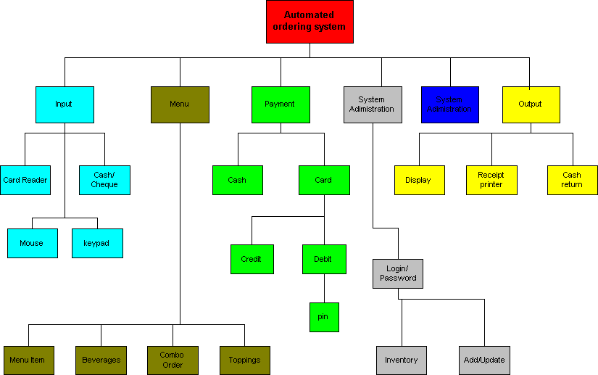

Известны четыре модели системного структурирования:

* - модель хранилища данных;
* - модель клиент-сервер;
* - трехуровневая модель;
* - модель абстрактной машины.

В модели хранилища данных подсистемы разделяют данные, находящиеся в общей памяти. Как правило, данные образуют БД. Предусматривается система управления этой базой.

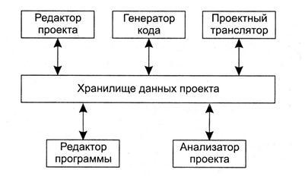

Модель клиент-сервер используется для распределенных систем, где данные распределены по серверам. Для передачи данных применяют сетевой протокол, например TCP/IP.

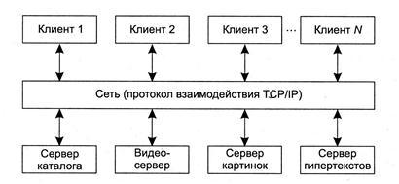

Трехуровневая модель является развитием модели клиент-сервер

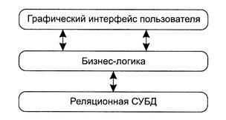

Уровень графического интерфейса пользователя запускается на машине клиента. Бизнес-логику образуют модули, осуществляющие функциональные обязанности системы. Этот уровень запускается на сервере приложения. Реляционная СУБД хранит данные, требуемые уровню бизнес-логики. Этот уровень запускается на втором сервере – сервере базы данных.

Преимущества трехуровневой модели:

* упрощается такая модификация уровня, которая не влияет на другие уровни;
* отделение прикладных функций от функций управления БД упрощает оптимизацию всей системы.

Модель абстрактной машины отображает многослойную систему.

Каждый текущий слой реализуется с использованием средств, обеспечиваемых слоем-фундаментом.

